Техническое задание
В настоящем Техническом задании изложены требования к изготовлению Опоры сферической БТДК.16.10.001-01 (далее – Продукция или Товар).
- Система качества
  - Аттестация производства Поставщика.
    - Поставщик должен производить Товара надлежащего качества. Для этого поставщик при изготовлении будет руководствоваться следующими документами:
- Технологический регламент – БТДК.16.10.001-01ТР;
- Карта входного контроля – TZ-3YSB-E-BK;
- Маршрутная карта – БТДК.16.10.001МК;
- Программу и методику приемо-сдаточных испытаний с формой протокола ПСИ – БТДК.16.10.001-01ПМ3 (далее ПМ ПСИ).

  - Требование к процедуре контроля изготовления и приемки Товара.
    - Комплектация, изготовление и приемка Товара должны проходить в соответствии с Маршрутными картами и ПМ ПСИ.
    - Использование контрафактных комплектующих недопустимо.
    - Все используемые материалы и комплектующие должны проходить входной контроль до их запуска в производство, который подтверждается соответствующим протоколом входного контроля по форме действующей на предприятии Поставщика системы качества. Номенклатура должна соответствовать КД.
    - На приемку предъявляется Товар выдержавший внутренний контроль, предусматриваемый ПМ ПСИ.
    - При отрицательных результатах приемки Товар (с указанием обнаруженных дефектов) возвращается для выяснения причин возникновения дефектов, проведения мероприятий по их устранению и для определения возможности исправления (уничтожения) брака и повторно предъявляется Заказчику.
    - Возвращенные образцы (партии) Товара после устранения дефектов (исключения дефектных изделий) и повторной проверки Поставщиком снова предъявляют на приемку с документом, подтверждающим принятые меры.
    - Работы по устранению дефектов проводятся Поставщиком своими силами и средствами.
    - Принятым считается Товар, который выдержал приемку, промаркирован, укомплектован и упакован в соответствии с требованиями договора.

- Конструкторская документация
  - Заказчик передает поставщику чертеж Опоры сферической БТДК.16.10.001-01.

- Упаковка
  - Требование к упаковке
    - Каждая партия Товара должна иметь маркировку в соответствии с настоящим Техническим заданием.
    - Поставщик обеспечивает надежную стандартную упаковку, Упаковка должна выдерживать многократные операции по погрузке и выгрузке, длительную транспортировку по суше для обеспечения доставки Товара Заказчики при условии соблюдения правил транспортировки и хранения.
    - Поставщик наносит маркировку несмываемой краской на двух смежных сторонах каждого места. Маркировка должна наноситься отчетливо. Допускается использование других методов маркировки, выдерживающих условия хранения 6 (ОЖ2) по ГОСТ 15150-69 в течение не менее 12 месяцев.
    - Документы, поставляются вместе с Товаром, должны быть тщательно упакованы и защищены от влажности, пыли, механических повреждений и т.д.
    - Все пиломатериалы, применяемые для упаковки Товара, должны быть обработаны для защиты от биологического разрушения грибками и насекомыми.

  - Документация
    - При консервации и упаковывании Товара следует пользоваться следующей документацией:
    - настоящее Техническое задание;
    - спецификация поставки по договору;
    - упаковочный лист (см . п. 3.9);
    - Перечень и количество документов указаны в договоре на поставку.

  - Процедуры консервации и упаковки
    - Каждая составная часть комплекта поставки упаковывается отдельно и крепится внутри тары соответствующим креплением, исключающее любое смещение во время транспортирования.
      - Металлические части крепления и обивочные гвозди не должны соприкасаться с внутренней упаковкой.
    - Упаковка документации
      - Упаковочный лист укладывается в ZIP-LOCK пакет, и размещается внутри тары.
      - Остальная эксплуатационная документация упаковывается в ZIP-LOCK пакет, и размещается внутри тары.
      - Допускается изготовить пакеты из полиэтиленовой пленки по ГОСТ 10354 толщиной не менее 0,1 мм, пакет запаивается после упаковки в него упаковочного листа или документации.

  - Идентификация изделия
    - Маркировка выполняется на двух соседних сторонах тары. Все буквы маркировки должны быть высотой не менее 5 мм. Все знаки маркировки должны быть высотой не менее 52 мм.
    - Расположение и содержание маркировки – в соответствии с п. 3.6, 3.7 и 3.8
    - Допускается поставка Товара в картонных коробках, установленных на поддонах и обернутых стрейч пленкой, не допускающей проникновение влаги к Товару в процессе транспортирования и хранения.

  - Транспортирование и хранение
    - Условия транспортирования Товара в част воздействия климатических факторов внешней среды 6 (ОЖ2) по ГОСТ 15150-69 при минимальной температуре не ниже минус 40°С.
    - Товар должен транспортироваться в упаковочной таре.
    - Условия транспортирования в части воздействия механических факторов – Ж по ГОСТ 23316-76.
    - При транспортировании и хранении Товар запрещается кантовать, подвергать резким толчками ударам.
    - Срок хранения Товара в упаковке – 12 месяцев со дня отгрузки Заказчику.
    - Габариты и масса Товара позволяют транспортировать его закрытым автомобильным транспортом соответствующей грузоподъемности или железнодорожным транспортом.
    - Транспортирование автомобильным транспортом упакованного Товара должно производиться в крытом кузове автомобиля, крытом прицепе или полуприцепе.
    - Скорость транспортирования не должна превышать 80 км/ч по дорогам с твердым покрытием и 40 км/ч по грунтовым дорогам с трудными участками и по пересеченной местности.

  - Маркировка ящика
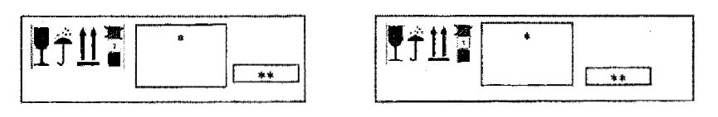
Примечание:
- Пример маркировки приведен в п. 3.7;
- Манипуляционные знаки в соответствии с п. 3.8

  - Пример маркировки
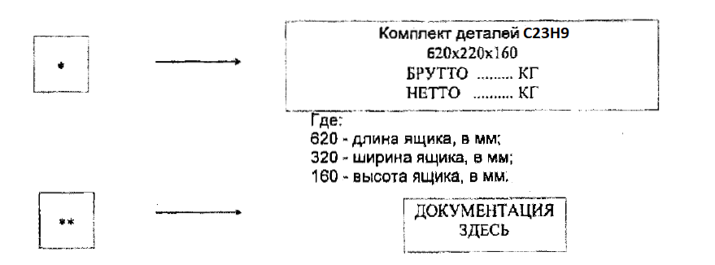
Примечание – Маркировка может быть изменена в соответствии с требованиями Контракта на поставку.

  - Манипуляционные знаки
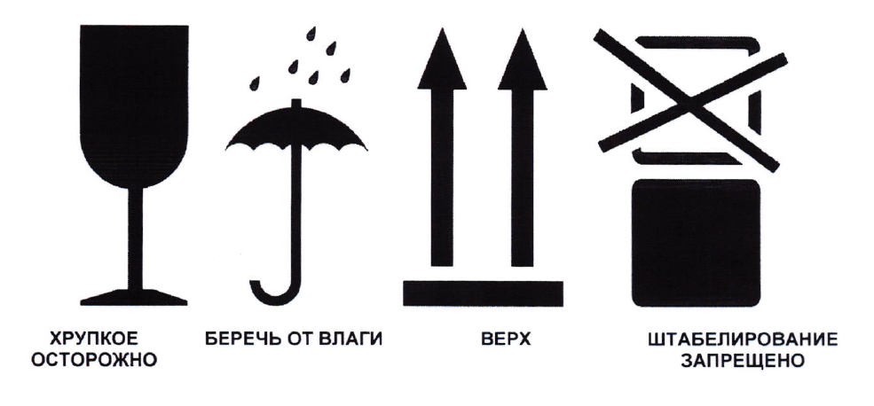
Примечание – размеры манипуляционных знаком по ГОСТ 14192-96

  - Пример оформления упаковочного листа

УПАКОВОЧНЫЙ ЛИСТ

Наименование | Обозначение | Количество
- Опора сферическая | БТДК.16.10.001-01 | 3000

УПАКОВКА ПРОИЗВЕДЕНА

__________________________ |  | _____________ |  | «____» __________ 20___ г.
(фамилия, имя, отчество) |  | (подпись) |  | (дата)

ЗАКАЗЧИК  Заместитель генерального директора  ______________ Инговатов А.А.  29.07.2019 г. | ПОСТАВЩИК  Директор  ____________ А. В. Юрьев  29.07.2019 г.

СЕРТИФИКАТ СООТВЕТСТВИЯ УСЛОВИЯМ КОНТРАКТА
CETIFICATE OF CONFORMITY TO THE TERMS OF THE CONTTACT

ЗАКАЗЧИК / CUSTOMER:
Компания ________ / Company ____________
Юридический адрес / Legal address:
_____________________
Tel.: +__________________

Договор № _________________ / Contract No. ___________________.

Страна происхождения товара: _________ / Country of origin: ___________

Опора сферическая БТДК.16.10.001-01 | Количество – 3000 шт.
Spherical support BTDK.16.10.001-01 | Quantity – 3000 pcs.

Настоящим сертификатом подтверждаем, что указанные выше изделия изготовлены в соответствии с техническим регламентом ООО «________», _________, успешно выдержали все операции контроля и испытаний и соответствуют условиям Договора № _______ от ________ 2019 г.
This certify that the above products are manufactured according to the technological requirements of ________________, successfully withstood all operations of the control and test and meets the requirements of the Contract ____________date _________, 2019.

ЗАКАЗЧИК  ______________ | ПОСТАВЩИК

